  - Fögl da lavur

Profil online

Incumbenza
Tschercha tals profils stampos in tieu magazin pü bgeras infurmaziuns pussiblas sur da las duos persunas e not’las cò.
Chattast tü bun, cha las persunas haun publicho quistas infurmaziuns? Fo cruschinas.
 |  |  | Publicaziun da l’infurmaziun
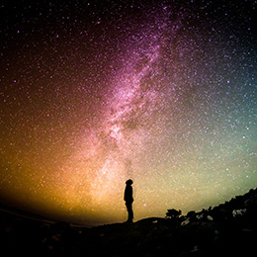 |  | Nom: Sieber
 |  | Prenom: Lena
 |  | Nom d’ütiliseder:
 |  | Eted:
Adressa:
E-Mail:
Telefonin:
Relaziun:
Famiglia:
Amihs ed amias:
Hobis:
Relaziun:
Infurmaziuns da las singulas cuntribuziuns:

 |  |  | Publicaziun da l’infurmaziun
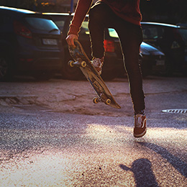 |  | Nom: Fässler
 |  | Prenom: Mario
 |  | Nom d’ütiliseder:
 |  | Eted:
Adressa:
Email:
Telefonin:
Relaziun:
Famiglia:
Amihs ed amias:
Hobis:
Relaziun:
Infurmaziuns da las singulas cuntribuziuns:

Cumprouva da purtrets
Mario: Unsplash, Freestocks.
Lena: Unsplash, Greg Rakozy.

